Pâtes de fruits
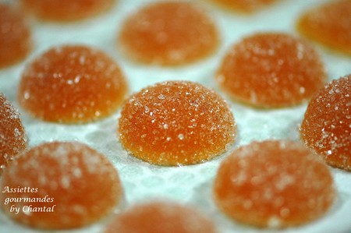

Ingrédients:
550 g de pulpe de fruits, 10 g de jus de citron (soit le jus d'un petit citron), 12 g de pectine jaune, 600 g de sucre cristal, 140 g de glucose.
Préparation:
Mélanger la pectine avec 120 g de sucre.
Faire chauffer la pulpe de fruits à 40° et ajouter le mélange sucre + pectine. Amener à ébullition et ajouter le reste de sucre et le glucose.
Cuire à 107° en remuant constamment pour éviter que ça n'attache au fond de la casserole.
Répartir dans des empreintes Flexipan et laisser refroidir une nuit à température ambiante.
Démouler les pâtes de fruits le lendemain, les rouler au fur et à mesure dans du sucre cristal et disposer sur une plaque.
Si vous ne disposez pas de moules Flexipan, il est possible de verser la préparation dans des grandes plaques tapissées de papier sulfurisé et découper ensuite les pâtes de fruits.

Assiettes Gourmandes
http://assiettesduchef.canalblog.com
assiettes.gourmandes@yahoo.fr

